## 力的合成与分解

### 考点一　共点力的合成

1.合力与分力

(1)定义：如果一个力单独作用的效果跟某几个力共同作用的效果相同，这个力叫作那几个力的合力，那几个力叫作这个力的分力.

(2)关系：合力与分力是等效替代关系.

2.力的合成

(1)定义：求几个力的合力的过程.

(2)运算法则

①平行四边形定则：求两个互成角度的分力的合力，可以用表示这两个力的有向线段为邻边作平行四边形，这两个邻边之间的对角线就表示合力的大小和方向.如图1甲所示，*F*1、*F*2为分力，*F*为合力.

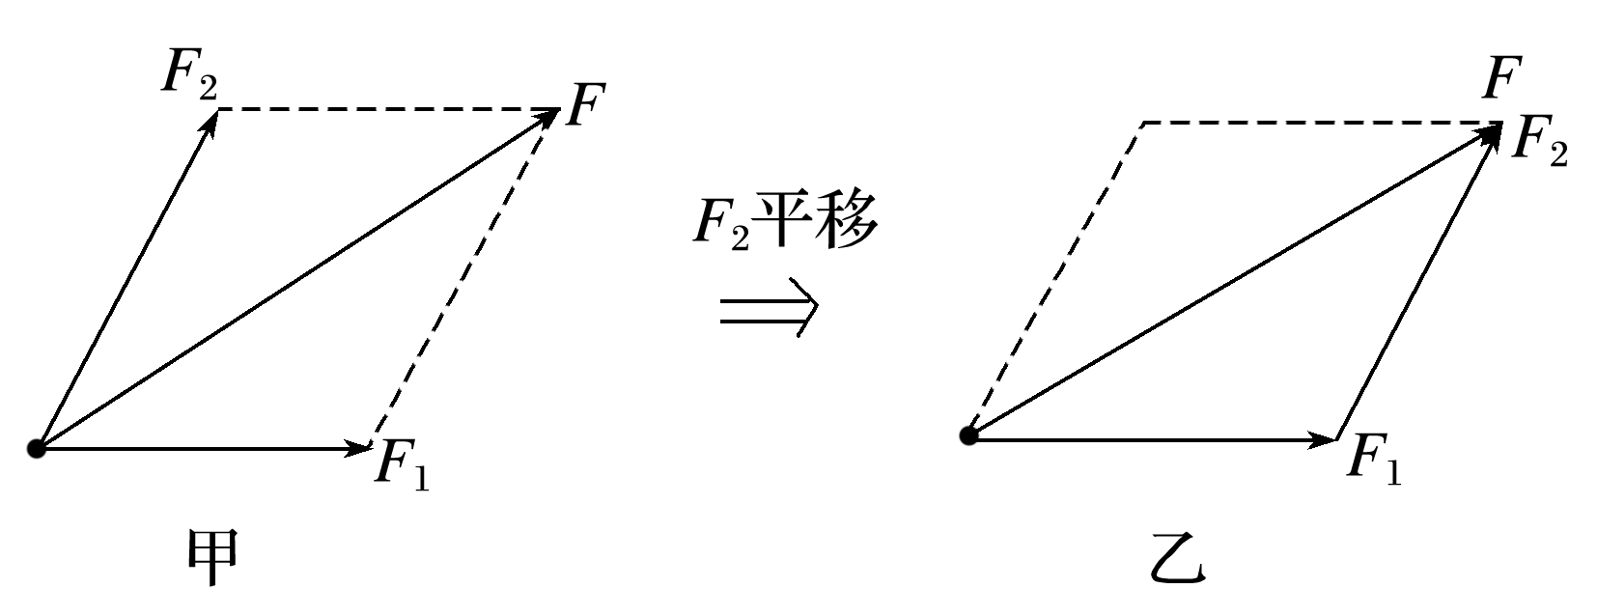

图1

②三角形定则：把两个矢量的首尾顺次连接起来，第一个矢量的起点到第二个矢量的终点的有向线段为合矢量.如图乙，*F*1、*F*2为分力，*F*为合力.

技巧点拨

1.共点力合成的方法

(1)作图法.

(2)计算法：根据平行四边形定则作出力的示意图，然后利用勾股定理、三角函数、正弦定理等求出合力.

2.合力范围的确定

(1)两个共点力的合力范围：|*F*1－*F*2|≤*F*≤*F*1＋*F*2.

①两个力的大小不变时，其合力随夹角的增大而减小.

②合力的大小不变时，两分力随夹角的增大而增大.

③当两个力反向时，合力最小，为|*F*1－*F*2|；当两个力同向时，合力最大，为*F*1＋*F*2.

(2)三个共点力的合力范围

①最大值：三个力同向时，其合力最大，为*F*max＝*F*1＋*F*2＋*F*3.

②最小值：以这三个力的大小为边，如果能组成封闭的三角形，则其合力的最小值为零，即*F*min＝0；如果不能，则合力的最小值等于最大的一个力减去另外两个力的大小之和，即*F*min＝*F*1－(*F*2＋*F*3)(*F*1为三个力中最大的力).

例题精练

1.一物体受到三个共面共点力*F*1、*F*2、*F*3的作用，三力的矢量关系如图3所示(小方格边长相等)，则下列说法正确的是(　　)

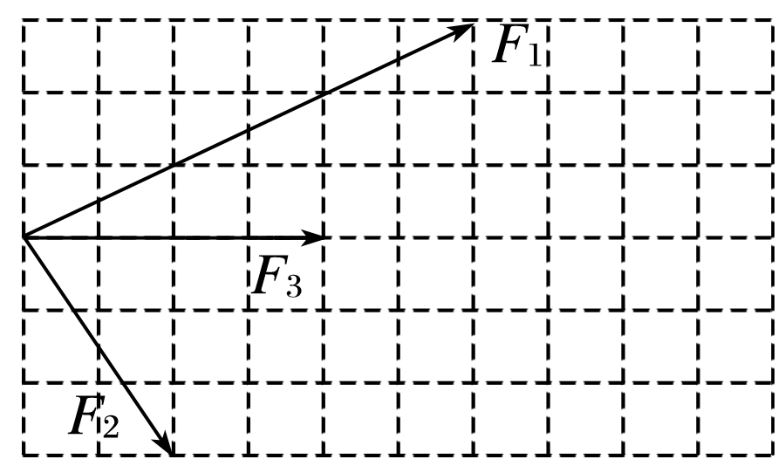

图3

A.三力的合力有最大值*F*1＋*F*2＋*F*3，方向不确定

B.三力的合力有唯一值3*F*3，方向与*F*3同向

C.三力的合力有唯一值2*F*3，方向与*F*3同向

D.由题给条件无法求合力大小

2.有三个力，分别为12 N、6 N、7 N，则关于这三个力的合力，下列说法正确的是(　　)

A.合力的最小值为1 N

B.合力的最小值为零

C.合力不可能为20 N

D.合力可能为30 N

3.如图4，悬挂甲物体的细线拴牢在一不可伸长的轻质细绳上*O*点处；绳的一端固定在墙上，另一端通过光滑定滑轮与物体乙相连.甲、乙两物体质量相等.系统平衡时，*O*点两侧绳与竖直方向的夹角分别为*α*和*β*.若*α*＝70°，则*β*等于(　　)

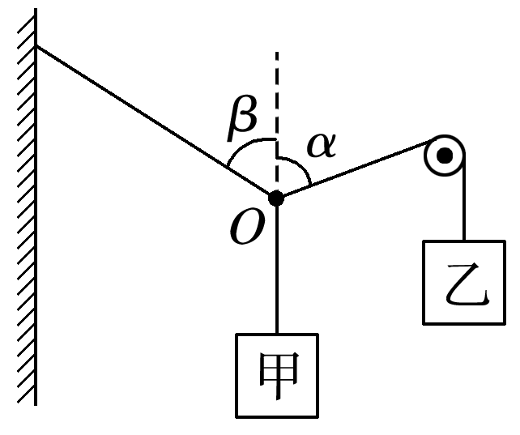

图4

A.45° B.55° C.60° D.70°

### 考点二　力的分解的两种常用方法

1.力的分解是力的合成的逆运算，遵循的法则：平行四边形定则或三角形定则.

2.分解方法：

(1)按力产生的效果分解；(2)正交分解.

如图5，将结点*O*受力进行分解.

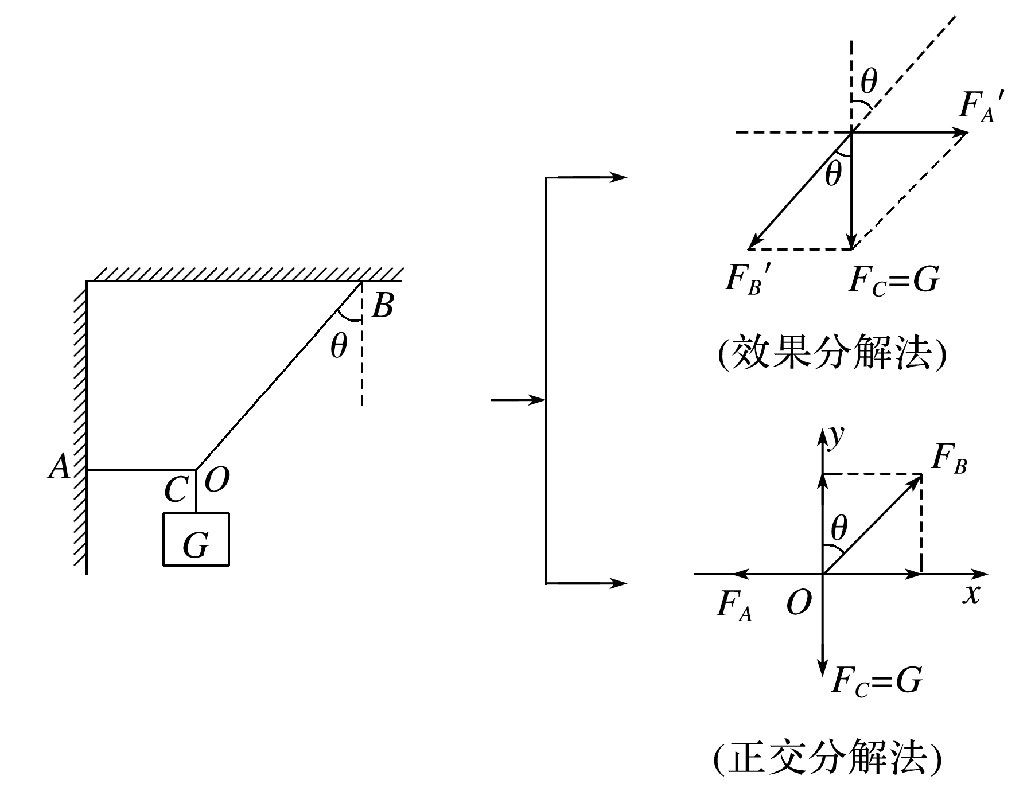

图5

3.矢量和标量

(1)矢量：既有大小又有方向的物理量，叠加时遵循平行四边形定则，如速度、力等.

(2)标量：只有大小没有方向的物理量，求和时按代数法则相加，如路程、速率等.

技巧点拨

1.力的效果分解法

(1)根据力的实际作用效果确定两个实际分力的方向.

(2)再根据两个分力方向画出平行四边形.

(3)最后由几何知识求出两个分力的大小和方向.

2.力的正交分解法

(1)建立坐标轴的原则：在静力学中，以少分解力和容易分解力为原则(使尽量多的力分布在坐标轴上)；在动力学中，往往以加速度方向和垂直加速度方向为坐标轴建立坐标系.

(2)多个力求合力的方法：把各力向相互垂直的*x*轴、*y*轴分解.

*x*轴上的合力*Fx*＝*Fx*1＋*Fx*2＋*Fx*3＋…

*y*轴上的合力*Fy*＝*Fy*1＋*Fy*2＋*Fy*3＋…

合力大小*F*＝

若合力方向与*x*轴夹角为*θ*，则tan *θ*＝.

例题精练

4.刀、斧、凿等切削工具的刃部叫作劈，如图8是斧头劈木柴的情景.劈的纵截面是一个等腰三角形，使用劈的时候，垂直劈背加一个力*F*，这个力产生两个作用效果，使劈的两个侧面推压木柴，把木柴劈开.设劈背的宽度为*d*，劈的侧面长为*l*，不计斧头自身的重力，则劈的侧面推压木柴的力为(　　)

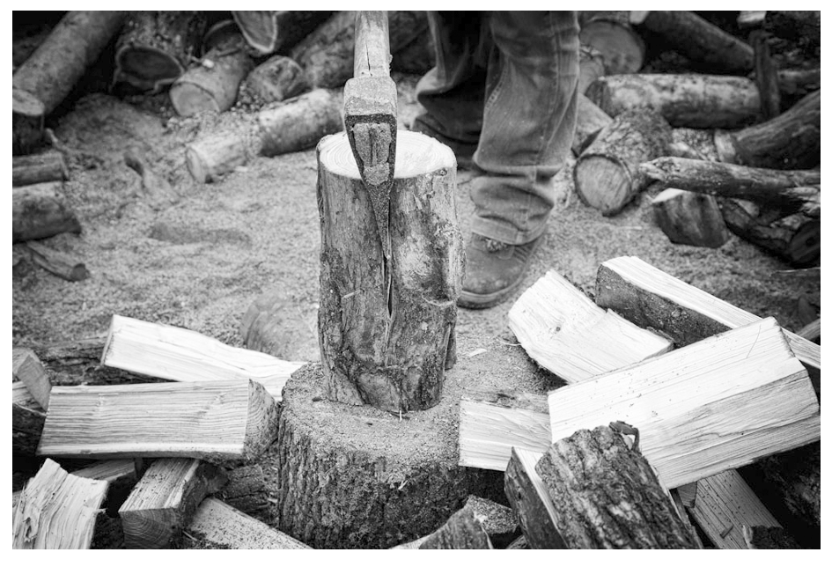

图8

A.*F* B.*F* C.*F* D.*F*

5.如图9，斜面倾角为30°，一质量*m*＝1 kg的物块在与斜面成30°角的拉力*F*作用下恰好不上滑.已知物块与斜面间动摩擦因数*μ*＝，求*F*的大小.(*g*＝10 m/s2，设最大静摩擦力等于滑动摩擦力)

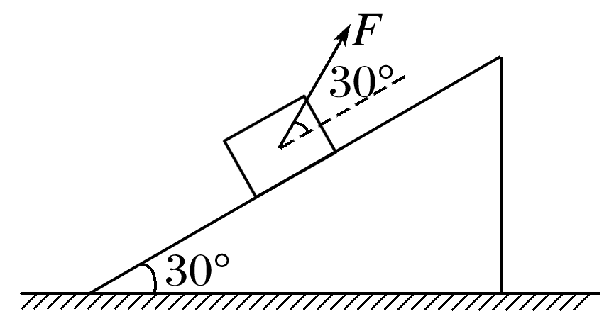

图9

### 考点三　“活结”与“死结”、“动杆”与“定杆”

1.活结：当绳绕过光滑的滑轮或挂钩时，绳上的力是相等的，即滑轮只改变力的方向，不改变力的大小，如图10甲，滑轮*B*两侧绳的拉力相等.

2.死结：若结点不是滑轮，而是固定点时，称为“死结”结点，则两侧绳上的弹力不一定相等，如图乙，结点*B*两侧绳的拉力不相等.

3.动杆：若轻杆用光滑的转轴或铰链连接，当杆平衡时，杆所受到的弹力方向一定沿着杆，否则杆会转动.如图乙所示，若*C*为转轴，则轻杆在缓慢转动中，弹力方向始终沿杆的方向.

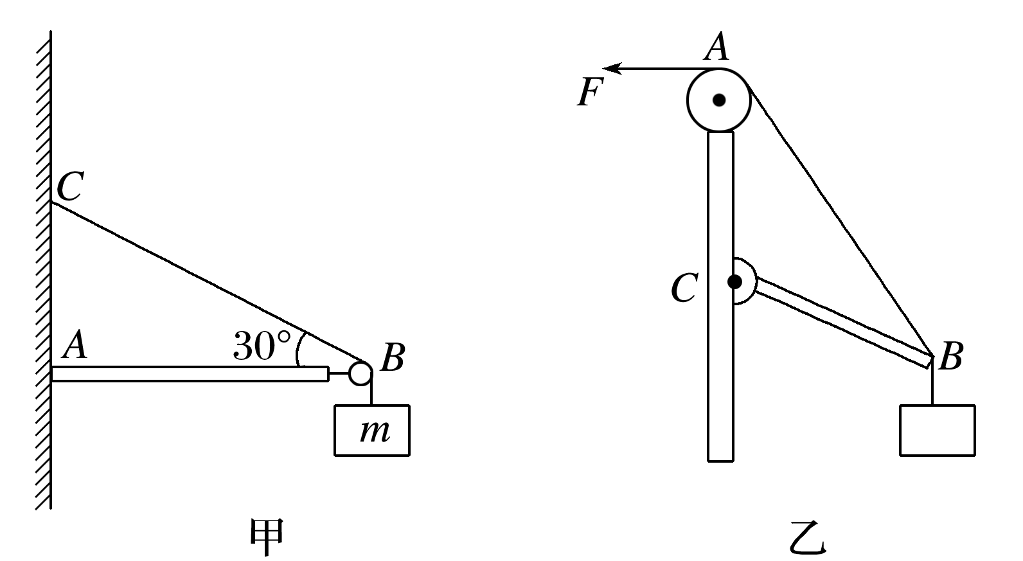

图10

4.定杆：若轻杆被固定，不发生转动，则杆受到的弹力方向不一定沿杆的方向，如图甲所示.

例题精练

6.如图12所示，细绳一端固定在*A*点，跨过与*A*等高的光滑定滑轮*B*后在另一端悬挂一个沙桶*Q*.现有另一个沙桶*P*通过光滑轻质挂钩挂在*AB*之间，稳定后挂钩下降至*C*点，∠*ACB*＝120°，下列说法正确的是(　　)

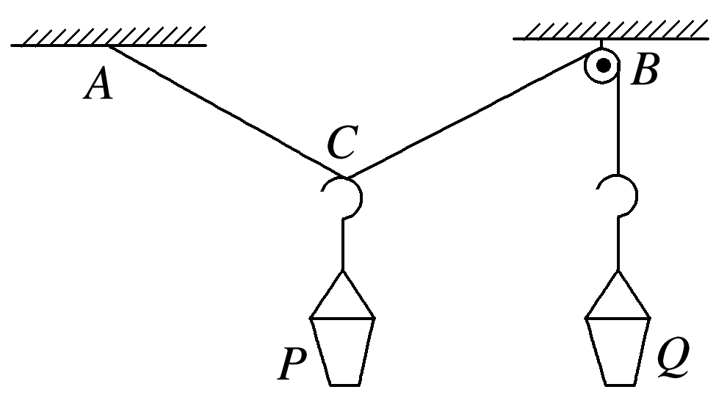

图12

A.若只增加*Q*桶内的沙子，再次平衡后*C*点位置不变

B.若只增加*P*桶内的沙子，再次平衡后*C*点位置不变

C.若在两桶内增加相同质量的沙子，再次平衡后*C*点位置不变

D.若在两桶内增加相同质量的沙子，再次平衡后沙桶*Q*位置上升

7.(多选)如图13所示，轻杆*BC*一端用铰链固定于墙上，另一端有一小滑轮*C*，重物系一绳经*C*固定在墙上的*A*点，滑轮与绳的质量及摩擦力均不计，若将绳一端从*A*点沿墙稍向上移，系统再次平衡后，则(　　)

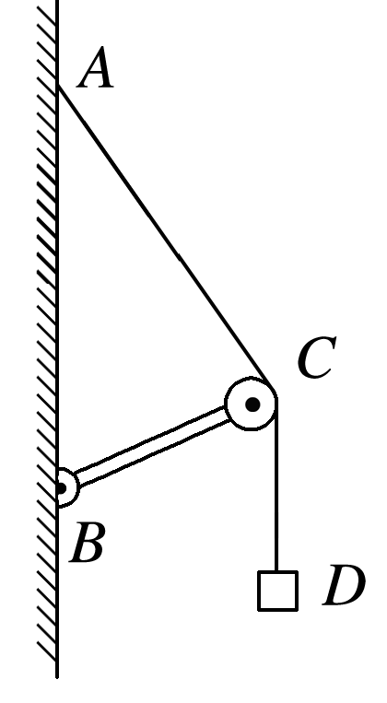

图13

A.绳的拉力增大

B.轻杆受到的压力减小，且杆与*AB*的夹角变大

C.绳的拉力大小不变

D.轻杆受的压力不变

# 综合练习

**一．选择题（共28小题）**

1．（烟台期末）关于运动和力的关系，下列说法正确的是（　　）

A．力是维持物体运动状态的原因

B．物体受到的合力越大，它的速度越大

C．物体的速度方向一定与其受到的合力方向一致

D．物体受到恒力作用时，一定做匀变速运动

2．（汕尾学业考试）F1＝F2＝1N，分别作用于上下叠放的物体AB上，且A、B均静止，则AB之间，B与地面间摩擦力大小分别为（　　）

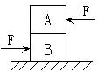

A．1N，0 B．2N，0 C．1N，1N D．2N，1N

3．（番禺区期末）下列各图是某同学对物体A的受力分析示意图，其中正确的是（　　）

A．以一定初速度v冲上粗糙斜面

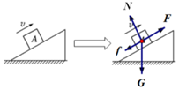

B．以一定初速度v沿粗糙水平面向右运动

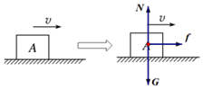

C．静止放置在成一定夹角的两光滑墙之间

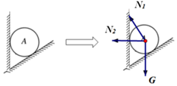

D．用轻绳把小球A悬挂在光滑的墙上

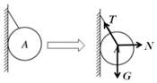

4．（番禺区期末）如图所示是骨折病人的牵引装置示意图，绳的一端固定，绕过定滑轮和动滑轮后挂着一个重物，与动滑轮相连的帆布带拉着病人的脚，整个装置在同一竖直平面内。为了使脚所受的拉力减小，可采取的方法是（　　）

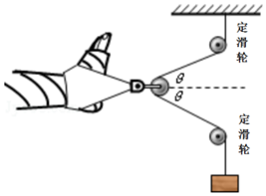

A．只增加绳的长度

B．只将病人的脚向左移动

C．只将病人的脚向右移动

D．只将两定滑轮的间距减小

5．（驻马店期末）如图所示，一小箱子以初速度v0冲上光滑固定斜面，箱子中装有一苹果，在一起向上运动过程中，苹果与箱子保持相对静止，则苹果受到箱子对它的作用力方向是（　　）

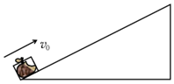

A．沿斜面向上 B．沿斜面向下

C．竖直向上 D．垂直斜面向上

6．（浙江月考）如图，表面粗糙的斜面固定于水平面，滑块A、B叠放后一起冲上斜面，且始终保持相对静止。则滑块A、B一起沿斜面向上运动时，滑块A受力示意图正确的是（　　）

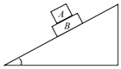

A． B．



C． D．

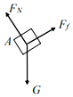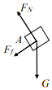

7．（南平期末）一个物体受到三个共点力的作用，在下列给出的几组力中，能使物体处于平衡状态的是（　　）

A．F1＝2N，F2＝5N，F3＝6N B．F1＝5N，F2＝7N，F3＝13N

C．F1＝2N，F2＝8N，F3＝5N D．F1＝20N，F2＝10N，F3＝1N

8．（西城区期末）在研究共点力平衡条件的实验中，用三个弹簧测力计通过轻软线对同一个小圆环施加水平拉力作用，三个拉力的方向如图所示，如果小圆环可视为质点，且其所受重力可忽略不计，小圆环平衡时三个弹簧测力计的示数分别为F1、F2和F3，关于这三个力的大小关系，下列说法中正确的是（　　）

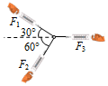

A．F1＞F2＞F3 B．F3＞F1＞F2 C．F2＞F3＞F1 D．F3＞F2＞F1

9．（佛山一模）如图，用一根不可伸长的轻绳绕过两颗在同一水平高度的光滑钉子悬挂一幅矩形风景画，现若保持画框的上边缘水平，将两颗钉子之间的距离由图示位置逐渐增大到不能再增大为止（不考虑画与墙壁的摩擦），则此过程中绳的张力大小（　　）

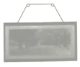

A．逐渐变大 B．逐渐变小

C．先变大，后变小 D．先变小，后变大

10．（天河区期末）力F1和F2的合力F大小为10N，其中F1与F的夹角为37°，则F2的最小值为（sin37°＝0.6，cos37°＝0.8）（　　）

A．10N B．8N C．6N D．4N

11．（太原期末）两个共点力F1和F2之间的夹角为θ，其合力为F。现保持F的方向不变，则（　　）

A．合力F的值等于F1和F2的值的代数和

B．当F1和F2的值不变，θ越小、F的值一定越小

C．当θ不变，F1和F2的值都减小，F的方向一定不变

D．当θ不变，F1的值减小，F2的值增大，则F的值可能增大

12．（丰台区期末）如图所示，静止在水平地面上的物体受到斜向上拉力F的作用，F与水平方向的夹角为θ，将F沿水平方向和竖直方向分解，这两个方向的分力分别为F1、F2，则分力F1的大小为（　　）

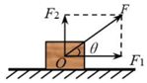

A．Fsinθ B．Fcosθ C． D．



13．（聊城期末）在生活中经常用刀来劈开物体。图是刀劈物体时的横截面示意图，F是作用在刀背上的力，若刀刃的横截面是等腰三角形，刀刃两侧面间的夹角为θ，则刀劈物体时对物体侧向推力FN的大小为（　　）

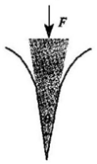

A．FN＝F B．FN＝ C．FN＝ D．FN＝



14．（怀化期末）小明想推动家里的衣橱，但使出了最大力气也推不动，他设计了一方案：如图所示，用A、B两块木板搭成一个底角较小的“人”字形架，根据他的设计，只要人往中央一站，衣橱就有可能被推动。已知小明的重力小于衣橱与地面间的摩擦力。以下说法正确的是（　　）

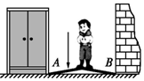

A．这是不可能的，因为小明的重力小于衣橱与地面间的摩擦力

B．这是不可能的，因为小明根本没有用力去推衣橱

C．这有可能，因为A板对衣橱的水平推力有可能大于小明的重力

D．这有可能，因为A板对衣橱的水平推力有可能大于衣橱与地面间的摩擦力

15．（凉州区校级期末）如图所示，港珠澳大桥（Hong Kong﹣Zhuhai﹣Macao Bridge）是中国境内一座连接香港、珠海和澳门的桥隧工程，位于中国广东省伶仃洋区域内，为珠江三角洲地区环线高速公路南环段。港珠澳大桥全长55千米，于2018年10月23日进行开通仪式，24日上午9时正式营运，则由上述图文信息可得（　　）

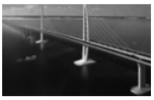

A．大桥全长55km是指位移大小

B．24日上午“9时”是指时间间隔

C．大桥的桥面受到斜拉索的压力作用

D．研究汽车通过港珠澳大桥的时间，可以把汽车当做质点

16．（新课标Ⅲ）如图，悬挂甲物体的细线拴牢在一不可伸长的轻质细绳上O点处；绳的一端固定在墙上，另一端通过光滑定滑轮与物体乙相连。甲、乙两物体质量相等。系统平衡时，O点两侧绳与竖直方向的夹角分别为α和β．若α＝70°，则β等于（　　）

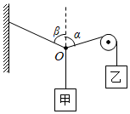

A．45° B．55° C．60° D．70°

17．（丰台区二模）如图所示，倾角为θ的光滑斜面固定于水平面上，滑块A、B叠放在一起，A上表面水平，A物体的质量为2m，B物体的质量为m。当滑块A、B一起沿斜面向下运动时，A、B始终保持相对静止。关于B物体在下滑过程中的受力，下列说法正确的是（　　）

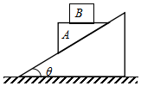

A．B物体受到的支持力N＝mg，方向竖直向上

B．B物体受到的支持力N＝mg﹣mgsinθ，方向竖直向上

C．B物体受到的摩擦力f＝mgsinθ，方向沿斜面向下

D．B物体受到的摩擦力f＝mgsinθcosθ，方向水平向左

18．（仓山区校级期末）下列说法正确的是（　　）

A．长度、时间、力是一组属于国际单位制的基本单位的物理量

B．大小分别为5N、7N和9N的三个力合成，其合力大小的范围为3N≤F≤21N

C．各种小型车辆前排乘坐的人必须系好安全带是为了减小乘客的惯性

D．在单向匀变速直线运动中，中间时刻速度一定小于中间位移的速度

19．（蜀山区校级期末）关于力，下列说法中正确的是（　　）

A．摩擦力的大小与物体受到的正压力成正比

B．放在桌面上的木块受到桌面对它向上的弹力，这是由于木块发生微小形变而产生的

C．滑动摩擦力总是阻碍物体的运动

D．两个共点力合成，当其中一个分力增大，合力可能减小

20．（兴庆区校级期末）光滑水平桌面上的一个物体，同时受到两个力的作用，如图所示，F1＝20N，方向水平向左；F2＝40N，方向水平向右。当F2从40N逐渐减小至零时，二力的合力大小变化是（　　）

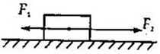

A．逐渐增大 B．逐渐减小

C．先增大后减小 D．先减小后增大

21．（滨州期末）如图所示，某物体受五个共点力作用，处于静止状态。若F1的大小不变，方向沿顺时针转过120°，其余四个力的大小和方向均不变，则此物体受到的合力大小变为（　　）

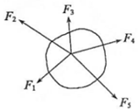

A．F1 B．2F1 C．F1 D．F1



22．（聊城期末）已知两个力的合力为10N，则这两个力的大小可能是（　　）

A．2N、7N B．6N、15N C．9N、20N D．17N、30N

23．（扬州期末）作用在同一物体上的两个共点力，大小分别是3N和4N，夹角为90°，则它们合力的大小是（　　）

A．1N B．7N C．5N D．8N

24．（凉州区校级期末）物体受下列各组共点力的作用，有可能处于平衡状态的是（　　）

A．2N、5N、8N B．2N、5N、6N C．1N、3N、5N D．2N、3N、10N

25．（宁县期末）物体受共点力F1、F2、F3的作用保持静止，则这三个力可能是（　　）

A．15N、5N，8N B．6N、6N、6N C．12N、14N、1N D．8N、12N、3N

26．（遂宁期末）一质点受多个共点力而处于平衡态，现将其中一个大小为F＝3N的力增大2N，则F增大之后，该质点受到的力的合力为（　　）

A．5N B．4N C．3N D．2N

27．（萨尔图区校级期末）力F1和F2的合力大小为10N，其中F1的大小为5N，则F2的大小可能为（　　）

A．4N B．10N C．18N D．20N

28．（邗江区期中）下列各组力中，合力可能为零的是（　　）

A．3 N，4 N，8 N B．1 N，3 N，5 N

C．4 N，7 N，8 N D．2 N，6 N，9 N

**二．多选题（共7小题）**

29．（河池期末）一滑雪者沿一倾角为α的山坡滑下，然后又滑上另一倾角为β的山坡（α＞β），如图所示，两山坡摩擦因数相同，则下列说法正确的是（　　）

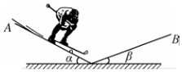

A．在A山坡上重力是动力，在B山坡上重力是阻力

B．在A山坡上摩擦力是动力，在B山坡上摩擦力是阻力

C．在A、B两山坡上，滑雪者都受到重力、支持力、下滑力和摩擦力作用

D．在A、B两山坡上滑行过程中，摩擦力都是阻力，且滑雪者在A山坡上所受摩擦力小于在B山坡上所受摩擦力

30．（徽县校级期末）如图所示，把光滑斜面上物体的重力mg分解为F1、F2两个力，下列说法正确的是（　　）

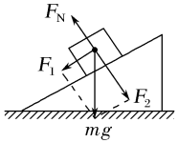

A．F1是斜面作用在物体上使物体下滑的力，F2是物体对斜面的压力

B．物体受到mg、FN、F1、F2四个力作用

C．FN是因为斜面微小形变引起的

D．力FN、F1、F2三个力的作用效果和mg与FN两个力的作用效果相同

31．（明光市校级月考）在《验证力的平行四边形定则》的实验中，下列说法正确的是（　　）

A．同一次实验过程，两次拉橡皮条时，其结点O应达同一位置

B．用两只弹簧秤拉橡皮条时，两细线的夹角应越大越好

C．用一只弹簧秤拉橡皮条时，只需记录弹簧秤的读数

D．本实验采用的科学方法是等效替代法

32．（兴庆区校级期末）关于合力与分力的大小关系，下列说法的是（　　）

A．合力必比分力大

B．合力至少比某一个分力大

C．合力可以比任一分力都小

D．合力可以和两个分力都等大

33．（南开区校级月考）2019年4月24日是第四个中国航天日。当前我国载人航天工程全面迈进“空间站时代”，2022年前后，中国空间站“天宫”将正式完成在轨建造任务，成为长期有人照料的国家级太空实验室，支持开展大规模、多学科交叉的空间科学实验。下列哪些实验中能在空间站完成（　　）

A．用体重计测体重

B．用天平测质量

C．用打点计时器测速度

D．验证力的平行四边形定则

E．验证开普勒第三定律

34．（双塔区校级期末）两个共点力F1和F2的合力大小为5N，则F1和F2的大小可能是（　　）

A．F1＝2N，F2＝9N B．F1＝4N，F2＝8N

C．F1＝2N，F2＝8N D．F1＝5N，F2＝5N

35．（太原期末）小娟、小明共提一桶水匀速前行，如图所示。已知两人手臂上的拉力大小相等且均为F，两人手臂间的夹角为θ，水和水桶的总重力为G，则（　　）

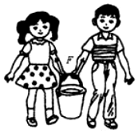

A．当θ＝0° 时，F＝



B．不论θ为何值，F＝



C．若θ＝120°，则F＝G

D．在θ从0° 逐渐增大到150° 的过程中，F 越来越小

**三．填空题（共2小题）**

36．（淮南期末）如图甲所示，轻质小圆环挂在橡皮条的一端，另一端固定，橡皮条的长度为GE．在图乙中，用手通过两个弹簧测力计共同拉动小圆环，小圆环受到拉力F1、F2、F3三力的共同作用，静止于O点，橡皮条伸长的长度为EO．撤去F1、F2，改用一个力F单独拉住小圆环，仍使它静止于O点，如图丙所示。则F1与F2的合力是　 　；F1、F2与　 　合力为0．（选填“F”或“F3”）

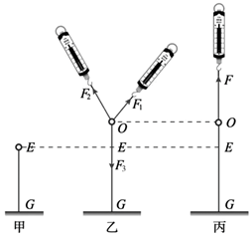

37．（天河区期末）如图所示，斧头的纵截面是一个等腰三角形，斧头侧面边长为l，背宽为d，自身重力为G。现用竖直向下的力F将斧头敲入木柴中，忽略斧头侧面与木柴间的摩擦，则斧头的侧面推压木柴的力的大小为　 　。

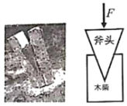

**四．实验题（共1小题）**

38．（榆林三模）用如下的器材和方法可以验证“力的平行四边形定则”，在圆形桌子透明桌面上平铺一张白纸，在桌子边缘安装三个光滑的滑轮，其中，滑轮P1固定在桌子边，滑轮P2、P3可沿桌边移动。第一次实验中，步骤如下：

A．在三根轻绳下挂上一定数量的钩码，并使结点O静止；

B．在白纸上描下O点的位置和三根绳子的方向，以O点为起点，作出三拉力的图示；

C．以绕过P2、P3绳的两个力为邻边作平行四边形，作出O点为起点的平行四边形的对角线，量出对角线的长度；

D．检验对角线的长度和绕过P1绳拉力的图示的长度是否一样，方向是否在一条直线上。

（1）这次实验中，若一根绳挂的质量为m，另一根绳挂的质量为2m，则第三根绳挂的质量一定大于　 　且小于　 　。

（2）第二次实验时，改变滑轮P2、P3的位置和相应绳上钩码的数量，使结点平衡，绳的结点　 　（填“必须”或“不必”）与第一次实验中白纸上描下的O点重合。实验中，若桌面不水平　 　（填“会”或“不会”）影响实验的结论。

